Caramel - Ressource pédagogique
Date de génération : 11 septembre 2026

Capitales
Retrouve les capitales. RELU

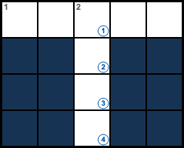

Définitions

Horizontal
1 — Capitale de la France (5 lettres)
💡 Indice : : RELU

Vertical
2 — Capitale de l’Italie (4 lettres)
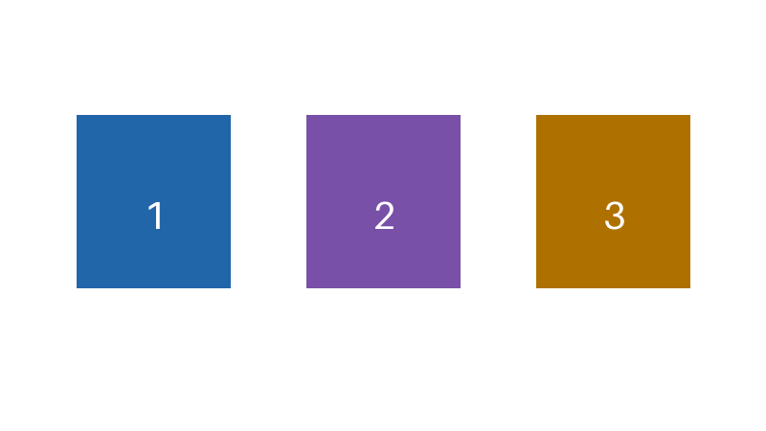
Zones un, deux et trois
Crédit / Attribution : Trois zones de recette — PD
Mot-solution (1 → 2 → …) : ___ ___ ___ ___

Correction

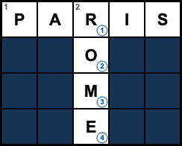

Réponses :

Horizontal
1 — PARIS

Vertical
2 — ROME
Mot-solution : ROME

